Женский и мужской коуч: в чем разница
Коучинг ― особая форма консультирования, в ходе которой клиент учится ставить цели и достигать высоких результатов. Специалисты условно делятся на мужских и женских, но при этом в своей работе применяют схожие методики, инструменты и техники. Главное отличие заключается в запросах клиентов и подходе к ним. В чем состоит эта особенность, рассмотрим подробнее в статье.

Кто такой женский коуч
Для осознанной жизни современная женщина должна обладать тремя основными качествами: уметь взаимодействовать и коммуницировать с окружающими людьми, быть эмоционально стабильной и обладать финансовой грамотностью. К сожалению, не все представительницы прекрасного пола умеют распознавать проблемы и быстро решать разные задачи, чтобы улучшить качество жизни. Хорошо, если есть «помощники» в лице подруги или более взрослой, опытной родственницы. Лучше, если таким наставником станет профессиональный коуч.
Женский коучинг ― это помощь и поддержка, охватывающая сферу личностного роста. В ходе сессии специалист может выявить слабые и сильные стороны подопечной и направить ее на путь достижения цели.
Женщины часто не понимают собственных желаний и потребностей. Многие живут по навязанным обществом шаблонам и гонятся за чужими целями, не осознавая и игнорируя свои истинные потребности. В итоге такой «марафон» приводит к эмоциональному выгоранию. Его последствия могут быть очень серьезными, и восстановиться после «забега» тяжело.
Именно на такое эмоциональное восстановление направлена работа женского коуча. В его работе можно выделить 5 основных особенностей:
Название | Описание
Поддержка | Женщинам гораздо больше чем мужчинам нужна поддержка со стороны наставника. Опытный коуч выстраивает по-настоящему доверительные отношения с клиенткой, заставляя ее поверить в себя и собственные силы.
Фокусировка | Задача женского коуча ― помочь клиентке определиться с главными жизненными целями и строго следовать намеченному маршруту, не сворачивая с пути. Женщинам свойственно выстраивать целое дерево целей, но добиться всего и сразу невозможно. Важно сконцентрироваться на 2-3 самых значимых задачах и работать в этих направлениях.
Баланс | Этот пункт тесно связан с предыдущим. Если прекрасная дама будет заниматься только работой и ограничивать себя в свободе, других интересах, то ни о каких высоких результатах не может быть и речи. У женщины должно быть СВОЕ время, хотя бы пара часов ДЛЯ СЕБЯ. Причем речь идет не про уборку дома и приготовление пищи. Имеется в виду время на спорт, хобби, красоту. Когда есть баланс, избавиться от рассеянности и непонимания того, что нужно делать, станет намного легче.
Время | Если мужчины концентрируются на конечной цели, то для женщины важен процесс. Иногда это мешает ― можно сколько угодно долго наслаждаться движением, но на деле окажется, что ты ни на шаг не приблизился к результату. Женский коуч внимательно следит за прогрессом и в нужный момент может дать «пинок», чтобы клиентка перестала любоваться происходящими изменениями и вышла на новый этап.
Поддерживающая среда | Профессиональный коуч, работающий с женщинами, всегда заботится о создании определенной атмосферы, в которой клиентка сможет чувствовать себя комфортно и идти к цели. Он помогает выстроить правильный распорядок дня и составить план действий.

Польза женского коучинга
Опытный коуч помогает женщинам развивать полезные навыки, позволяющие улучшить качество жизни. Обратившись к специалисту, можно научиться:
- управлять собственным временем;
- воплощать свои мечты в жизнь;
- доводить задуманное до конца;
- стать увереннее в себе;
- выстроить гармоничные отношения со второй половинкой;
- справиться со страхами;
- стать финансово независимой и многое другое.
Женские сессии проводятся в индивидуальном и групповом формате ― часто в виде мастермайнд-встреч (что это такое и как работает мы рассказывали в статье Мастермайнд: совместный поиск эффективных решений).

Кто такой мужской коуч
Мужской коуч специализируется на работе с сильным полом. Его клиентами часто являются бизнесмены и предприниматели, но помощь эксперта может пригодиться и в решении личных вопросов.
Мужской коучинг ― это, прежде всего, поиск себя, своего предназначения и пути, продвижение по карьерной лестнице и правильное ориентирование в разных жизненных ситуациях.
Мужчины приходят к коучу, когда перестают радоваться имеющимся результатам и успехам в бизнесе и личной жизни. Работа наставника строится на помощи в прояснении целей и расстановке приоритетов, составления четкого плана действий для достижения высоких результатов.
Во время сессий упор делается на внутренние установки клиента, и результат во многом зависит от того, насколько значима задача. Процесс изменений может оказаться болезненным и длительным, поэтому мужчина должен быть готов к серьезной и сложной работе. Если он думает, что коуч ― это волшебник, который быстро решит все проблемы, то ничего не получится. Никто не будет вести за руку и выбирать за клиента вариант решения задачи ― подопечный должен настроиться на самостоятельную работу.

Польза мужского коучинга
От опытного коуча мужчины могут получить:
- осознание значимости и важности целей и задач;
- план достижения желаемого;
- мотивацию и вдохновение на новые свершения;
- поддержку в реализации намеченного.
При этом нужно понимать, что специалист не будет работать за клиента. Мужской коучинг, как, впрочем, и женский, предполагает, что подопечный будет сам искать выход из сложившейся ситуации.

Отличия в проблемах у мужчин и женщин
Клиенты женского коуча ― представительницы прекрасного пола, которые находятся в поиске себя. Как правило, они имеют узконаправленные запросы. Самыми популярными являются:
- у меня не получается выстраивать долгосрочные отношения с мужчинами;
- я не хочу тащить все на себе ― мне надоели безынициативные партнеры;
- у меня маленький ребенок, и я постоянно чувствую себя уставшей и разбитой;
- я часто отказываюсь от «личных» покупок, чтобы сэкономить деньги или приобрести что-то для мужа и детей;
- меня не устраивает моя внешность;
- я часто ссорюсь с окружающими;
- мне кажется, что в моем возрасте уже поздно что-либо менять;
- меня не устраивает работа и т. п.
У каждой женщины свои запросы, но их объединяет одно ― неудовлетворенность своей женской ролью в обществе, семье, карьере. Специалист учит подопечных формулировать проблемы так, чтобы они были направлены не на общество, а внутрь себя: например, не «я хочу, чтобы коллеги-мужчины видели во мне сильного конкурента», а «я хочу получать от работы максимум удовольствия и удовлетворения». На сессиях упор делается на осознанность, преодоление комплексов, разрушение барьеров и шаблонов. Результатом становятся умения:
- гармонично жить в женском теле и принимать его особенности;
- выстраивать отношения с партнером;
- заводить новые знакомства;
- находить оптимальные и эффективные способы выхода из кризисных ситуаций;
- избавление от деструктивных установок, навязанных извне.
Запросы мужчин, обращающихся к коучу, несколько иные. Сильному полу часто необходимо:
- избавиться от страха перед началом важного дела;
- поднять самооценку и мотивацию;
- научиться планировать жизнь и, в частности, рабочие процессы;
- расставить приоритеты и выделить главные цели;
- стать успешным предпринимателем и укрепить финансовое положение.

Применяемые техники и подход для клиентов
Принципиальных различий в техниках мужского и женского коучинга нет. Однако специалисты всегда применяют индивидуальный подход к каждому подопечному и разрабатывают для них отдельные программы.
Рассмотрим универсальные методики, которые используются как в женском, так и мужском коучинге.
Вопрос-ответ
Один из главных навыков специалиста ― умение задавать правильные вопросы, которые натолкнут клиента на правильное решение (в статье Hard skills в коучинге: профессиональные навыки коуча мы рассказывали об основных умениях эксперта).
Вопросы делятся на закрытые и открытые. Первые предполагают однозначный, точный ответ. Задача вторых ― вывести подопечного на диалог, обсуждение проблемы, уточнение нюансов.
Коучи часто используют технику переспрашивания, чтобы проверить, правильно ли он понял клиента, и альтернативные вопросы, которые предусматривают несколько ответов.
Цель беседы ― помочь подопечному дать объективную оценку сложившейся ситуации, изложить свой взгляд на обстоятельства и найти несколько вариантов решения проблемы. Не исключены ситуации, когда сам клиент задает вопрос коучу, и в этот момент у него происходит инсайт ― он начинает понимать, как можно быстро и эффективно преодолеть трудности.
Метод У. Диснея
Уолт Дисней. Американский предприниматель, художник-мультипликатор, кинорежиссёр, актёр, сценарист и продюсер, основатель компании «Walt Disney Productions»
Выполняя данное упражнение, подопечный примеряет на себя несколько ролей: «мечтателя», генерирующего идеи, «критика», оценивающего варианты, и «реалиста» ― того, кто воплощает задуманное в жизнь. Главный принцип упражнения ― «мечтатель» никак не должен взаимодействовать с «критиком», ведь именно последний часто мешает реализации планов. Чтобы добиться цели, «мечтатель» должен находиться в тандеме с «реалистом».
Шкалирование
Это одна из самых популярных и действенных методик, применяемых в мужском и женском коучинге. Он помогает отслеживать прогресс. Допустим, на первой сессии клиент оценивает свое состояние на 2 балла по 10-балльной шкале. После «курса» встреч специалист снова предлагает обозначить свою позицию. В 99 случаев из 100 подопечные ставят оценку 9 или 10.
Шкалирование используют не только для определения внутреннего состояния, степени удовлетворенности результатами сессий, комфорта. Методика подходит для измерения уровня мотивации, эффективности принятого решения, тревожности, вдохновения.
«Что, если...?»
Упражнение направлено на преодоление сомнений, комплексов, барьеров на пути к осуществлению желания.
Когда коуч замечает, что в речи подопечного проскальзывают фразы типа «это невозможно», «мои действия никто не оценит», «у меня нет на это денег», то он ставит перед ним вопрос «а что если ты достигнешь цели / найдутся спонсоры и т. п.». Это помогает избавиться от внутренней цензуры здравого смысла ― у клиента, как минимум, появляются мысли, что решить вопрос все-таки можно и добиться успеха вполне реально.
«Нет!»
Умение отказывать в чьей-либо просьбе может значительно упростить жизнь и высвободить время и ресурсы, которые можно потратить на себя. К сожалению, не все могут сказать твердое «нет», но этому можно научиться у коуча.
В ходе выполнения упражнения специалист берет на себя роль манипулятора, который будет заставлять что-либо сделать. Задача клиента ― не поддаваться на уловки и отказать в просьбе. При этом подопечный должен отслеживать собственные ощущения ― не должно быть чувства вины и оправданий.
SMART-планирование
Коучи учат ставить цели и достигать результата. Одна из самых эффективных методик ― SMART. Она помогает реализовывать планы, управлять временем и отслеживать прогресс. Техника подходит для решения как личных, так и профессиональных задач. Подробнее о ней мы рассказывали в статье SMART-цели: критерии, чек-лист и +30 примеров.
Колесо баланса
В процессе тренинга клиент рисует окружность и делит его на 8-12 секторов, которые обозначают определенную жизненную сферу: карьера, здоровье, семья, отдых, обучение, самореализация, хобби и т. д. На каждую «спицу» сектора наносится шкала от 1 до 10. По ней необходимо установить степень удовлетворенности. Подопечный в прямом смысле видит, какие сферы необходимо «подтянуть», чтобы выровнять кривую ― улучшить качество жизни. Коуч также предлагает выбрать три самых важных сектора, тем самым заставляя расставить приоритеты.
Пирамида Дилтса
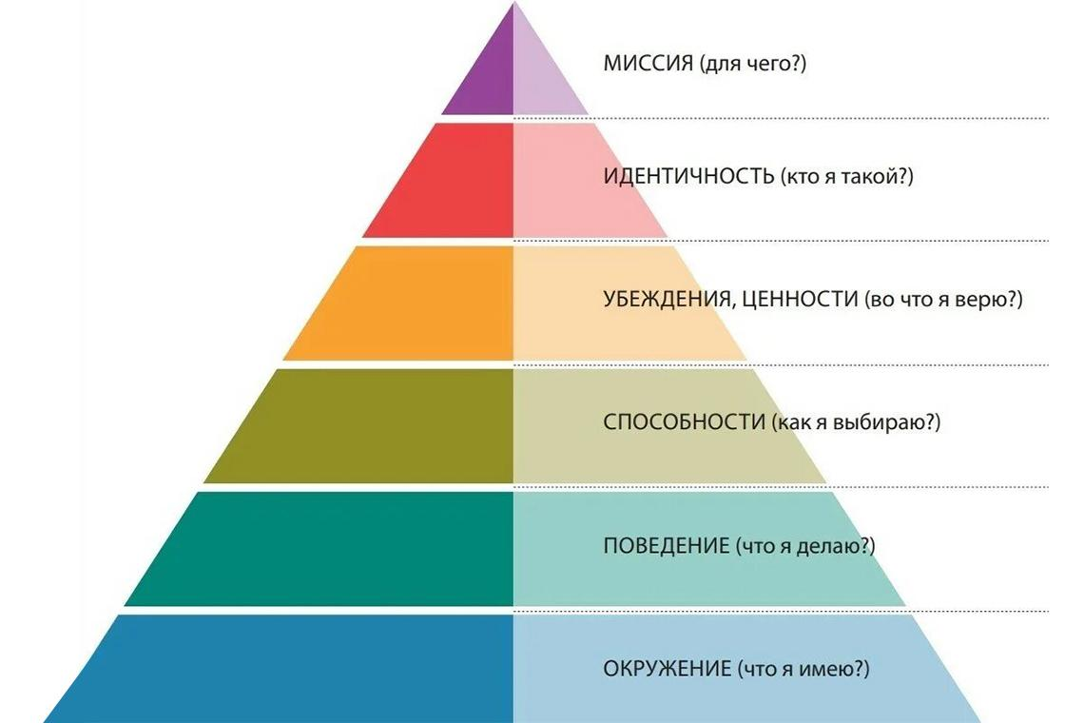
С помощью этой техники можно решить практически любой вопрос. Пирамида представляет собой шесть уровней:
- Общество (наше окружение).
- Поведение (наши действия и поступки).
- Способности (то, что мы умеем делать).
- Ценности и убеждения (то, что влияет на опыт, например, образование, семейное воспитание).
- Индивидуальные особенности (какими мы себя видим).
- Миссия (наши жизненные цели).
Сначала коуч просит клиента написать на бумаге цель и соотнести ее с каким-либо уровнем пирамиды. Следующий шаг ― поиск решения. Как правило, оно находится на 1-2 ступени выше. Далее выстраивается постепенная работа, в ходе которой пристальное внимание уделяется «высоким» уровням.
Модель SCORE
Этот коучинговый инструмент позволяет разложить ситуацию по полочкам и наметить план действий. При этом процесс направлен не на устранение существующей проблемы, а на вариантах ее решения.
В аббревиатуре SCORE каждая буква имеет свое значение:
- S (symptom) ― в чем конкретно проявляется затруднение;
- C (cause) ― причина, из-за которой возникли проблемные «симптомы»;
- O (outcome) ― результат, каким образом и что должно измениться;
- R (resource) ― что поможет прийти из пункта А в пункт В;
- E (effect) ― что произойдет, когда цель будет достигнута.
Подопечный вместе с коучем проходят по каждому пункту модели, собирая максимально полную информацию о ситуации. Итог ― объективная оценка сложившихся обстоятельств и маршрут по устранению проблемы.
Техники для решения конкретных проблем
В арсенале мужских и женских коучей есть методики и приемы для решения определенных задач. Они направлены на:
- преодоление внутреннего сопротивления. Оно является естественной реакцией на происходящие изменения: чем интенсивнее эти изменения, тем больше и сильнее человек начинает сопротивляться, причем как внешне, так и внутренне;
- проработку эмоционального состояния. Коуч учит, как правильно оценивать ситуацию и рассматривать ее с разных ракурсов, отключая эмоции. Чувства обычно приводят к искажению восприятия действительности, из-за чего часто принимаются ошибочные решения;
- работу с ценностями. Специалист помогает выявить истинные цели и желания, которые идут изнутри, а не навязываются социумом;
- модификацию опыта. У каждого из нас есть успехи и неудачи ― любой опыт, хоть положительный, хоть отрицательный, можно использовать для реализации планов. С помощью профессионального коуча можно сделать правильные выводы, основываясь на прошлом, чтобы безошибочно двигаться вперед;
- смену рамок. Специальные методики учат смотреть на себя максимально объективно и безоговорочно принимать свое «я», не навязывая какие-то ярлыки. Коучинговые инструменты учат думать о себе как об интересном, целеустремленном и успешном человеке.

Как понять, с кем хочешь работать
Определить свою целевую аудиторию можно только в процессе непосредственной работы. При этом коучам-новичкам нужно помнить, что оказать реальную помощь клиенту получится, только если он сам является экспертом в какой-то области.
Практика показывает, что заниматься женским коучингом лучше женщинам, а мужским ― мужчинам. С другой стороны, жестких ограничений не существует, и каждый специалист вправе самостоятельно решать, с кем ему работать.
Быть женским коучем непросто, так как необходимо хорошо разбираться в тонкой душевной организации представительниц прекрасного пола. То же самое можно с уверенностью говорить и о мужском коучинге. От начинающего специалиста требуются адекватная оценка своих теоретических знаний, а также имеющегося опыта ― как он сам изменил свою жизнь в том направлении, в котором собирается помогать другим. Личная трансформация ― одна из основополагающих составляющих экспертной практики.
Женский коучинг, в отличие от мужского ― это не погоня за целями. Здесь важен процесс, путь. Если начинающий специалист не готов к длительным сессиям и глубокой проработке проблем, то ему лучше выбрать работу с мужчинами. Мужчинам нужен быстрый результат. С другой стороны, «скоростной коучинговый забег» может и не принести ожидаемого эффекта. Мужчина может игнорировать промежуточные этапы. В то же время, женщины, наоборот, стараются максимально прорабатывать задания и упражнения ― небольшими шагами они постепенно приближаются к заветной цели. Это не означает, что мужской коучинг обречен на провал ― все зависит от самого клиента и его желания и стремления стать лучше и добиться реальных успехов.

Повторим пройденное
Основные отличия в мужском и женском коучинге заключаются в клиентском запросе: если прекрасные дамы больше нацелены на достижение успеха в личной сфере (отношения в семье, поиск партнера и т. п.), то мужчинам нужна помощь в профессиональной области (карьерный рост, реализация новых идей, мотивация).
С кем работать, начинающие коучи должны решить сами. По большому счету, на сессиях используются одинаковые техники, методики, практики, но они должны быть адаптированы к психологическим гендерным особенностям подопечных.
Чтобы стать мужским или женским коучем, недостаточного одного желания. Специалист должен быть образованным и компетентным. Практиковаться нужно с самого начала профессионального пути, чтобы получить определенные навыки взаимодействия с представителями разных полов. Уже по отзывам первых клиентов и обратной связи от них можно выяснить свои слабые и сильные стороны, а также понять, какие проблемы получается решать лучше. Стоит прислушаться к себе и определить, с кем интереснее работать: с женщинами, мечтающими о здоровых отношениях с партнером, или мужчинами, которые хотят достичь карьерных высот.

Заключение
Мужской и женский коучинг ― условное разделение: одни специалисты работают с сильным полом, у других лучше получается взаимодействовать с прекрасными дамами. В любом случае профессионалы оказывают реальную помощь и поддержку, помогая добиваться целей в разных сферах жизни.

